Dalla Costituzione Apostolica Anglicanorum Coetibus di papa Benedetto XVI
4 novembre 2009
In questi ultimi tempi lo Spirito Santo ha spinto gruppi anglicani a chiedere più volte e insistentemente di essere ricevuti, anche corporativamente, nella piena comunione cattolica e questa Sede Apostolica ha benevolmente accolto la loro richiesta. Il Successore di Pietro infatti, che dal Signore Gesù ha il mandato di garantire l’unità dell’episcopato e di presiedere e tutelare la comunione universale di tutte le Chiese, non può non predisporre i mezzi perché tale santo desiderio possa essere realizzato. La Chiesa, popolo adunato nell’unità del Padre, del Figlio e dello Spirito Santo, è stata infatti istituita da Nostro Signore Gesù Cristo come “il sacramento, ossia il segno e lo strumento dell’intima unione con Dio e dell’unità di tutto il genere umano”.
Stampato dalla Commisione per l’Ecumenismo e il dialogo interreligioso della CEP
“In cammino verso l’unità…”
… pregando per il progresso dei popoli
Marzo 2018
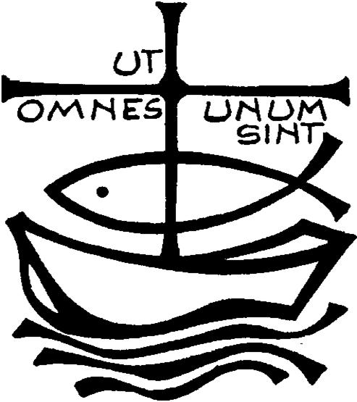

«¹⁰E infatti quando eravamo presso di voi, vi abbiamo sempre dato questa regola: chi non vuole lavorare, neppure mangi.¹¹Sentiamo infatti che alcuni fra voi vivono una vita disordinata, senza fare nulla e sempre in agitazione. ¹²A questi tali, esortandoli nel Signore Gesù Cristo, ordiniamo di guadagnarsi il pane lavorando con tranquillità. ¹³Ma voi, fratelli, non stancatevi di fare il bene.». (2Ts 3,10-13)
Rivolgiamo al Signore la nostra preghiera: Ascoltaci, o Padre.
- Per il progresso e la pace dei popoli. Perché gli occhi e i cuori degli uomini siano attenti alle necessità dei sofferenti e degli esclusi, facendo memoria del comandamento dell’amore. Preghiamo.
- Perché il confronto teologico e l’azione sociale a difesa della dignità umana siano mezzo di comunione nel dialogo ecumenico con la Chiesa Anglicana. Preghiamo.
Nel XVI sec. il re d’Inghilterra Enrico VIII chiese al papa l’annullamento del suo primo matrimonio con Caterina d’Aragona dalla quale non aveva avuto eredi maschi. La Santa Sede rispose negativamente. Appoggiato dai sostenitori delle idee luterane, il re sposò Anna Bolena e sancì la separazione della Chiesa d’Inghilterra dalla comunione con la Chiesa di Roma. Ancora oggi il sovrano d’Inghilterra è il Governatore Supremo della Chiesa Anglicana, mentre l’Arcivescovo di Canterbury ne è il Primate e la guida spirituale.

Preghiera per l’unità dei Cristiani
(Paul Couturier)*
Signore Gesù Cristo, che alla vigilia della tua passione hai pregato perché tutti i tuoi discepoli fossero uniti perfettamente come tu nel Padre e il Padre in te, fa’ che noi sentiamo con dolore il male delle nostre divisioni e che lealmente possiamo scoprire in noi e sradicare ogni sentimento d’indifferenza, di diffidenza e di mutua astiosità. Concedici la grazia di poter incontrare tutti in te, affinché dal nostro cuore e dalle nostre labbra si elevi incessantemente la tua preghiera per l’unità dei cristiani, come tu la vuoi e con i mezzi che tu vuoi. In te che sei la carità perfetta, fa’ che noi troviamo la via che conduce all’unità nell’obbedienza al tuo amore e alla tua verità. Amen.
*presbitero francese (Lione, 29 luglio 1881 – 24 marzo 1953)

